
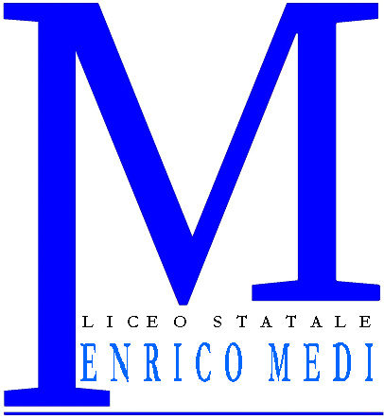
LICEO SCIENTIFICO STATALE “ENRICO MEDI”
CON INDIRIZZI: SCIENTIFICO – LINGUISTICO – SOCIO * PSICO * PEDAGOGICO – CLASSICO
Sede: VIA MAGENTA, 7/A - 37069 VILLAFRANCA dI VERONA - Tel. 045.7902067 Fax : 045.6300817
e-mail sede: info@liceomedi.com - Preside : preside@liceomedi.com
Sito http://www.liceomedi.com
C.F. 80014060232

RICHIESTA CERTIFICATO DI SERVIZIO

AL ______________________
_________________________
_________________________
_____________

Il / La sottoscritt__ ________________________________________________________________
nat__ a __________________________________ prov. _______ il _________________________
docente di ____________________________ (per il personale docente) in qualità di ______________ ________________________________ (per il personale ata) nelle classi _______________________
per n. ______ ore settimanali

C H I E D E

il rilascio di n. _______ CERTIFICATI DI SERVIZIO riguardanti il seguente periodo:
anno scolastico _________________________________________________________________
_________________________________________________________________

per i seguenti usi:
_______________________________ in carta __________________
_______________________________ in carta __________________
_______________________________ in carta __________________
_______________________________ in carta __________________

________________li,_____________ Firma
___________________________________

